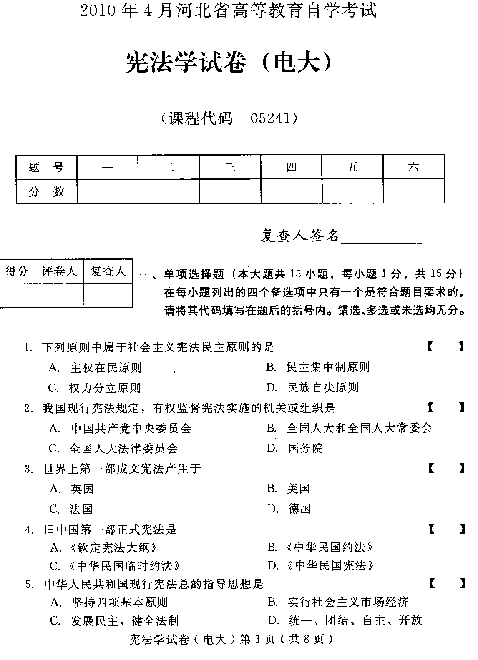
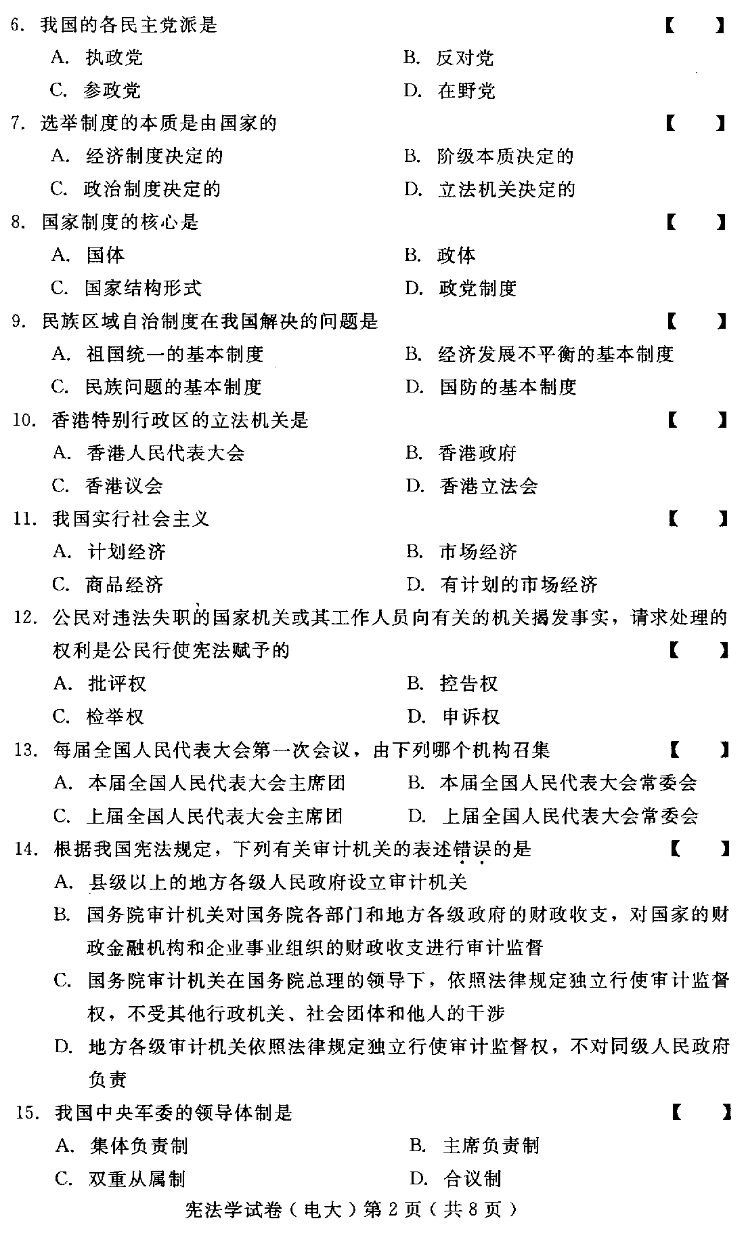
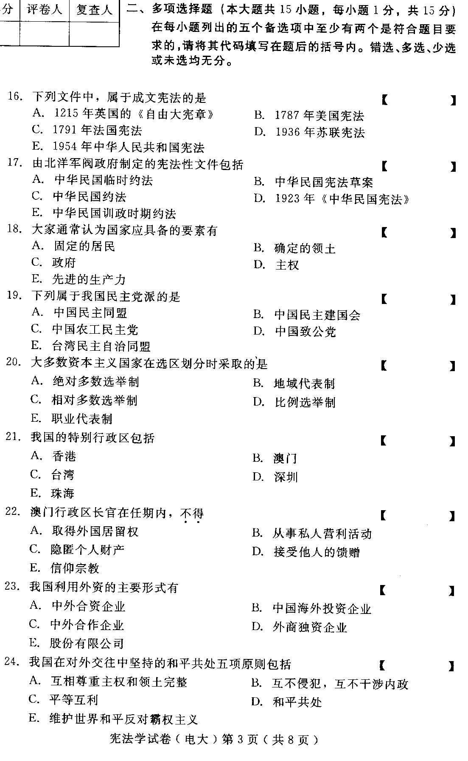
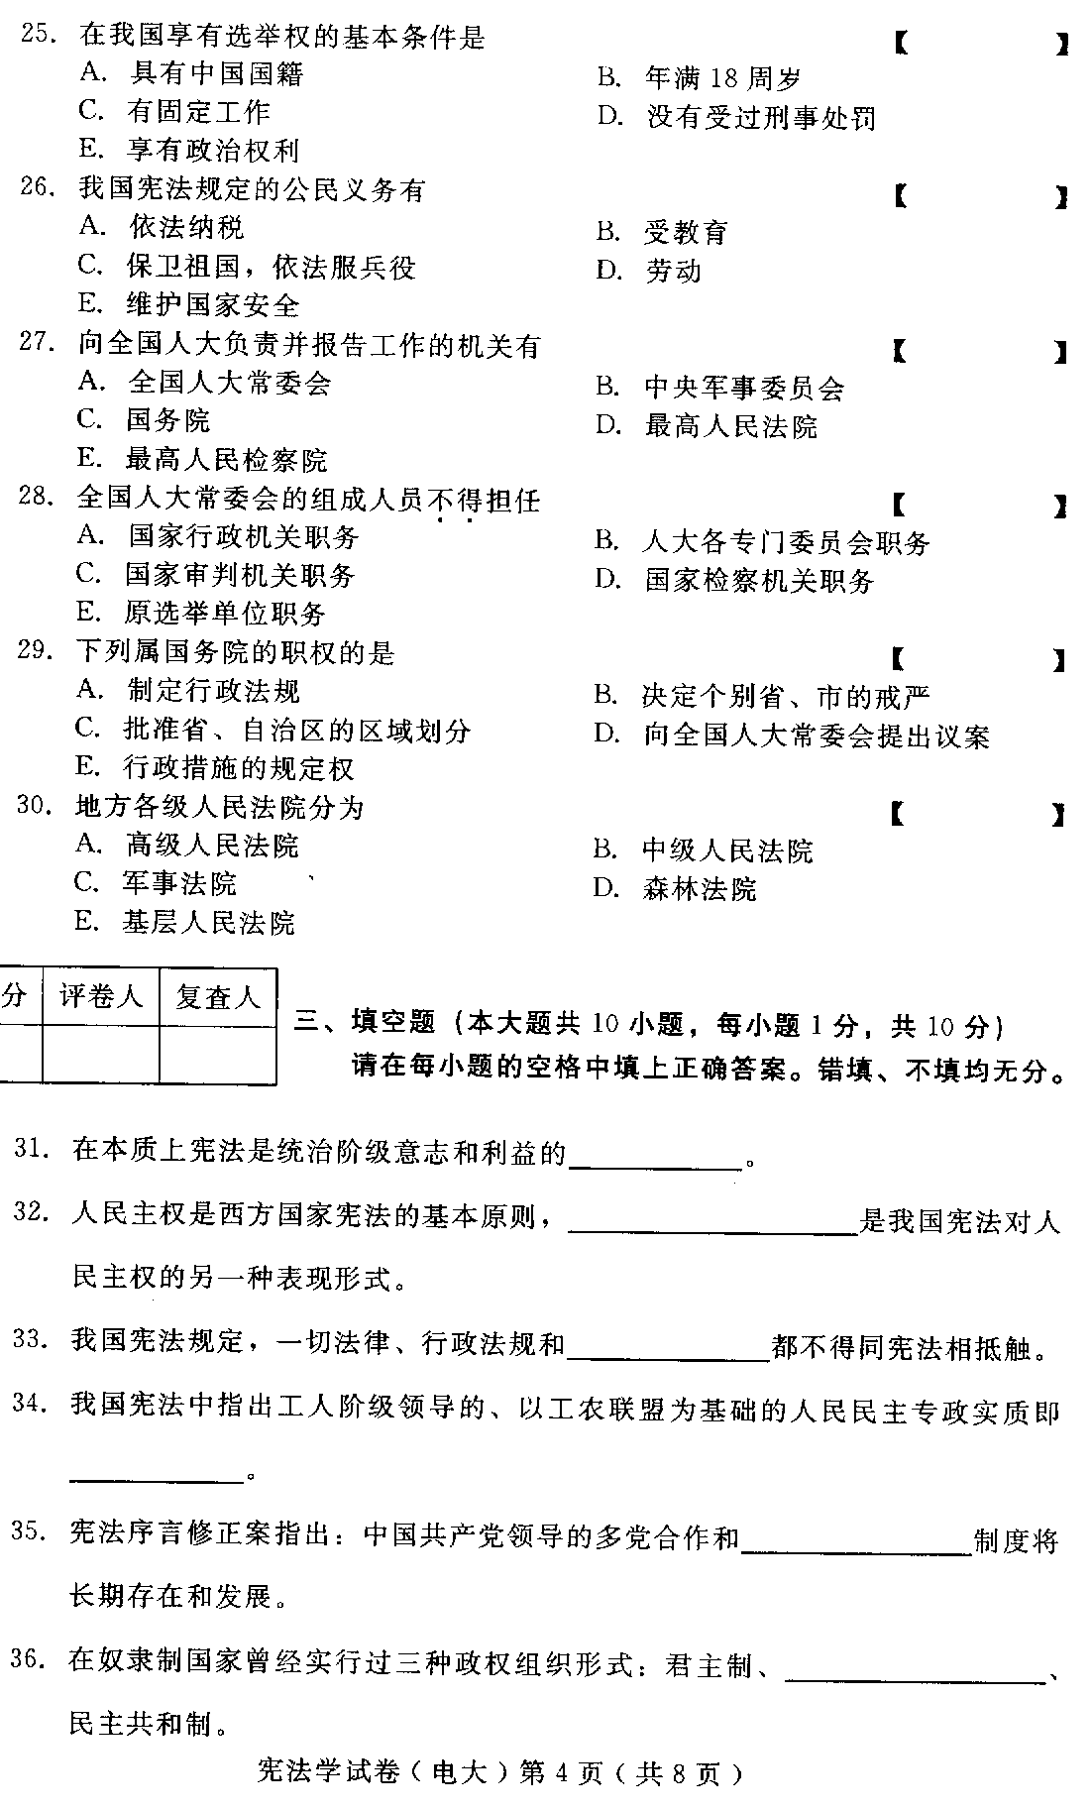

- 根据我国选举法规定，乡、民族乡、镇的人民代表大会的代表由选民——选出。
- 民族自治机关的组织原则和其他的地方国家机关一样，实行——的原则。
- 世界上第一个把人权提到纲领性文件和根本法地位的是1776年美国的《——》。
- 中华人民共和国国务院，即中央人民政府，是最高的国家权力机关的——，是最高国家行政机关。
- 名词解释（本大题共5小题，每小题4分，共20分）
- 司法审查制度
- 委员会制
- 特别行政区
- 按劳分配
- 民主集中制
- 简答题（本大题共4小题，每小题5分，共20分）
- 简述体现和制约一国国家性质的主要因素。
- 简述我国人民代表大会制度的组织原则。
- 简述我国行政区域划分所依据的原则。
- 公民如何正确行使言论自由权？
- 论述题（本大题共2小题，每小题10分，共20分）
- 为什么说宪法是国家的根本法？
- 怎样进一步完善我国的选举制度？
